Chers amis, chère famille, Tha Song Yang, le 11/03/2016

Nous voici parvenus à la moitié de notre mission (déjà !)
Avec, comme la plupart d’entre vous le savez, la joie de l’attente de notre premier enfant qui devrait pointer sa bouille le 20 avril prochain. J’avais fait un mail à Noël pour annoncer cette nouvelle, sans en préciser les contours, et j’ai reçu plusieurs réponses d’inquiétudes ; je souhaitais donc expliquer notre décision de rester en Thaïlande : nous avons beaucoup réfléchi et nous souhaitions tous les deux continuer la mission jusqu’au bout, avec le soutien d’Enfants Du Mékong.
Il y a de très bons hôpitaux en Thaïlande et un bon suivi médical.
Nous avons d’autre part emménagé en janvier dans une maison à Tha Song Yang (à 1h du centre où nous étions logés avant)qui pourra donc nous accueillir tous les trois (plus sympathique qu’une chambre de 10 m2 !)
En bref, les conditions sont réunies pour que tout se passe au mieux : )

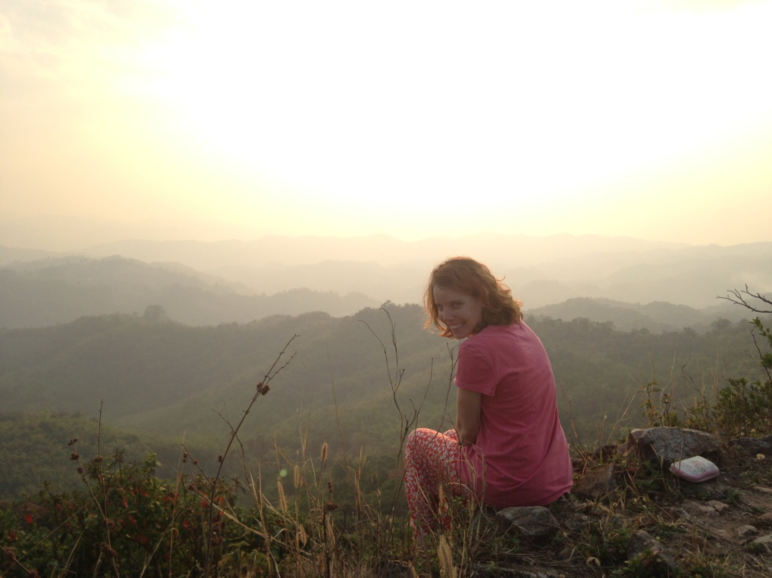
Moment de détente lors de la visite d’un programme d’Enfants du Mékong

Parlons plus spécifiquement de la mission avec un peu plus d’explications sur Enfants du Mékong (EDM)
EDM ne s’inscrit pas dans une logique de créer une éducation scolaire concurrente de l’éducation scolaire du gouvernement thaïlandais. EDM s’inscrit comme un soutien à l’éducation scolaire gouvernementale.
En clair : EDM est présent là où le gouvernement est défaillant.
L’argent du parrainage peut donc être utilisé pour payer le salaire d’un professeur supplémentaire d’une école gouvernementale si le nombre de professeurs payés par le gouvernement n’est pas suffisant. L’argent peut aussi être utilisé pour créer une école maternelle dans un village si le gouvernement n’a pas de projet d’en créer une et qu’il y a un besoin.
EDM, bien qu’inspiré et animé par une âme profondément chrétienne, tient à apporter une aide aux écoles bouddhistes, chrétiennes et islamiques. L’essentiel étant d’aider financièrement les enfants à se construire par l’éducation, quelle que soit leur foi.

Le jargon d’Enfants du Mékong et les outils de notre mission : FF, SF, PR, LIP, LAP, RAP, visite de PR
Enfants du Mékong, comme toute association ou entreprise, a développé un jargon interne afin de décrire les principaux types de documents et outils que les bambous (volontaires) utilisent sur le terrain.
À titre de rappel, notre rôle premier est de faire le lien entre les filleuls d’Enfants du Mékong et les parrains de ces enfants qui sont partout dans le monde.
Nous connaissons chaque filleul de notre zone (Ouest Thaïlande) grâce à sa FF (fiche filleul) qui décrit sa classe actuelle, l’histoire de sa famille, son âge, ses frères et sœurs, la situation économique de la famille, le nom de son école, sa photo. Toutes les FF sont postés en ligne sur SF (Salesforce), c’est un formidable outil informatique (base de données) qui permet d’avoir toutes les informations sur les PR (programmes) de notre zone. Un PR est une école qui est aidée par Enfants du Mékong.
Marie Thérèse a 5 programmes et un rapport d’audit sur notre zone de mission qu’elle finalise. Après la naissance, elle se concentrera plus sur l’orientation des jeunes.
Guillaume a 18 programmes dont 3 en Birmanie.

Lorsque nous partons visiter un PR (visite de programme), notre visite dure généralement 3 jours. Lors de cette visite nous allons voir les familles du village, visiter l’école, parler avec le gestionnaire du PR, parler de la gestion et l’évolution du PR, écrire des LIP (Lettre Individuel au Parrain) il s’agit d’une lettre d’une à deux pages donnant des nouvelles d’un filleul à son parrain et qui est rédigé par le bambou.

Nous rédigeons également chaque année une LAP (Lettre Aux Parrains), c’est une lettre d’environ 4 pages qui relate la vie du village, de l’école et de tous les enfants du programme à tous les parrains de ces enfants, nous envoyons des photos et parfois des vidéos avec cette LAP. La LIP décrit la situation d’un enfant à un parrain, la LAP décrit la situation de tous les enfants à tous les parrains.
Et enfin, Enfants du Mékong nous demande d’écrire chaque année un RAP (Rapport de programme), c’est un rapport de gestion du programme. Nous devons donner un avis objectif sur la gestion financière du programme avec l’argent que les parrains envoient à leurs filleuls, comment sont suivis les filleuls et dire si les filleuls écrivent régulièrement à leurs parrains.

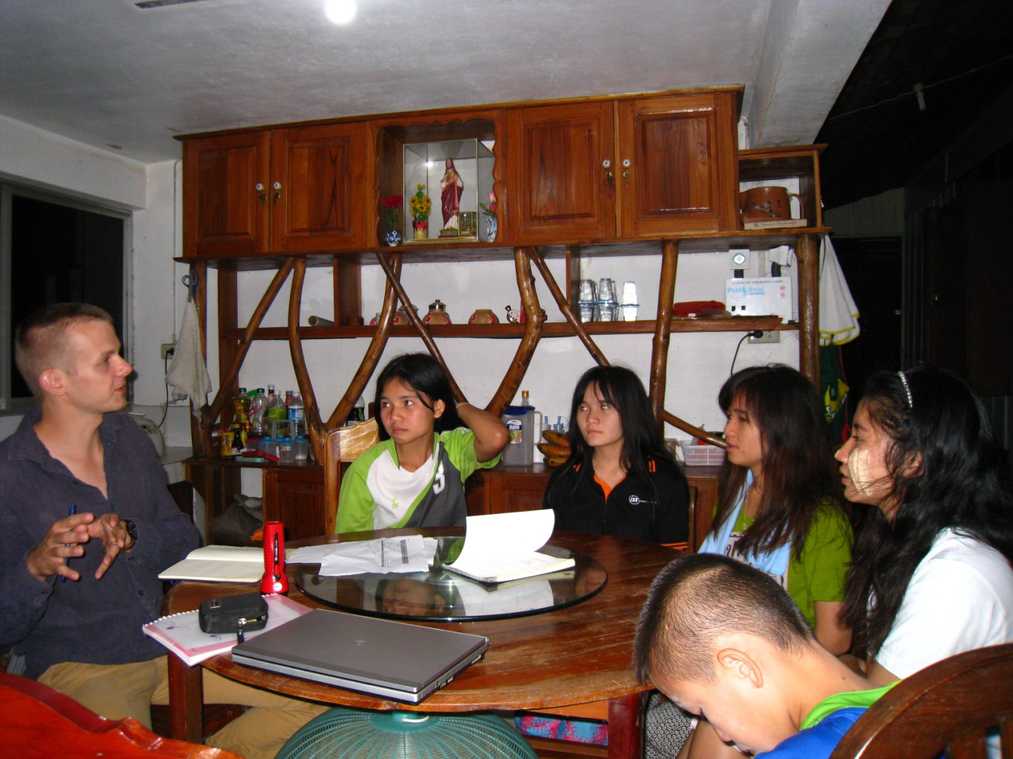
Interview de 3 filleuls d’EDM et création des fiches filleuls pour 2 étudiantes

Importance des relations sociales
Les Karens de notre région ont immigré ici à partir du 9e siècle après le Christ. Ils sont pour la plupart originaires du Tibet. Une partie de ces Karens se sont installés en Birmanie (à l’Est), une autre partie vit dans le Nord Ouest de la Thaïlande, là où nous sommes.
La quasi-totalité des villages karens dans lesquels nous soutenons une école n’ont ni électricité ni réseau téléphonique. Et nous sommes toujours étonnés de l’importance que revêtent les relations sociales pour eux, ainsi le groupe est plus fort que l’individu ici. La famille est une entité essentielle au bon équilibre de chacun de ses membres, et la bonne entente dans le village permet la cohésion entre tous.
Le but de mon propos est de montrer qu’ici la relation entre les personnes est première, si tu n’es pas en relation avec les autres alors tu t’isoles et tu meurs seul. La grand-mère de la famille est malade ? Alors la famille la prend en charge et elle continue de vivre avec eux. Le frère est handicapé parce qu’il a chuté de moto ? Alors la famille le prend en charge et il continue de vivre avec eux.
Comme le dit une religieuse qui vit ici depuis 7 ans « Les Karens pensent en groupe, un individu seul ne peut survivre. Il faut rester ensemble, rester en cercle, car c'est là notre force ».

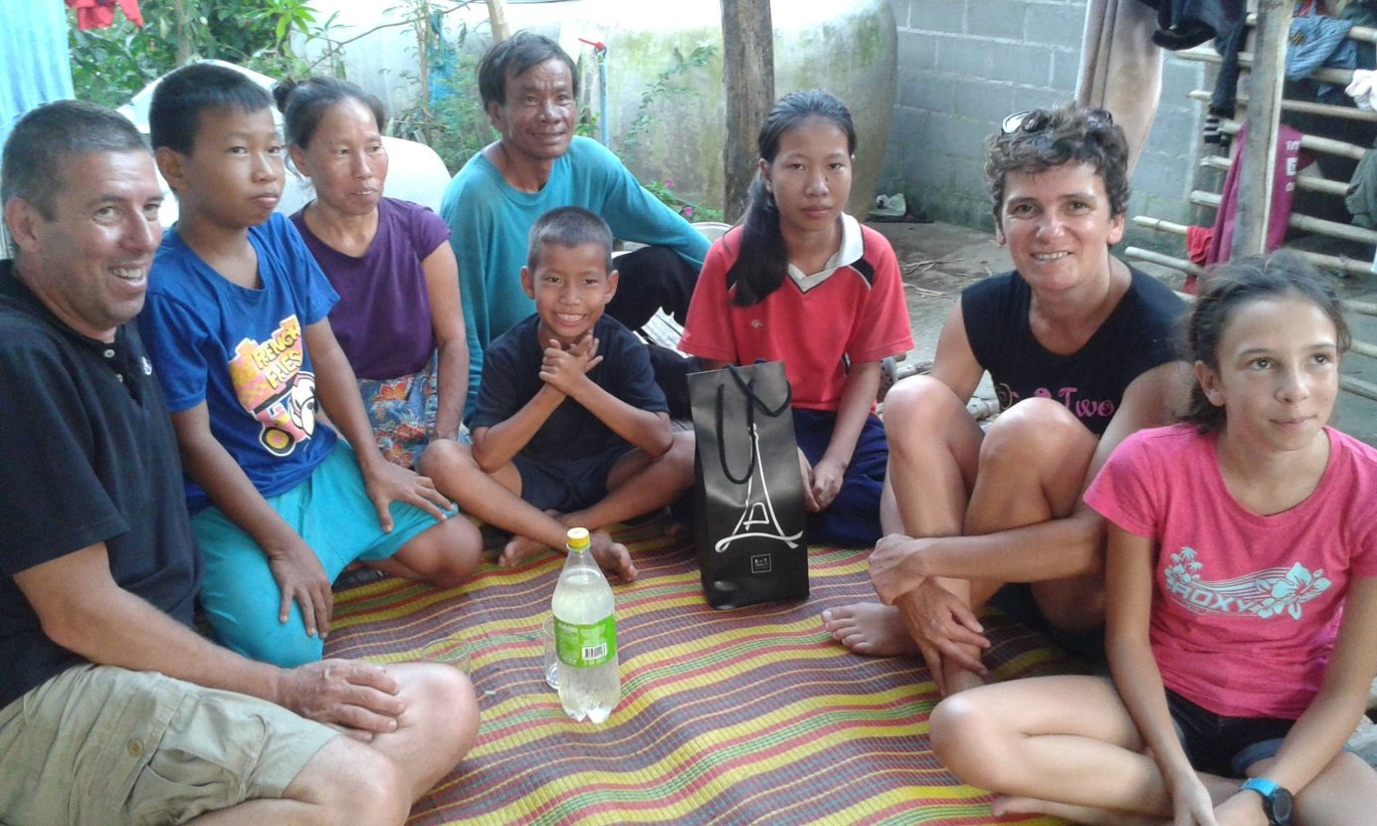
Visite d’une famille qui parraine une enfant
Quels changements la mission opère en nous :
On arrive à une période où l’on arrive à formuler des phrases en thaï, et surtout à se faire comprendre ! C’est assez valorisant.
Par contre en ce qui concerne la langue karène, c’est encore en apprentissage. On s’essaye à parler quelques phrases ou mots, on se satisfait des sourires, des regards, des complicités silencieuses. Et les karens nous posent des questions qui pour eux sont très importantes : « Omé willy ? » (As-tu déjà mangé ?) « Otchoua ? » (Est-ce que tout va bien pour toi?) « Leu palai ? » (Où est-ce que tu vas ?) Ou parfois très directes : "est-ce que tu t'es lavé", "est-ce que tu as un bébé"…

On se remet énormément en question pour la simplicité de vivre, on apprend le détachement du côté matériel, ainsi qu'une adaptabilité à tout ce qui peut nous arriver au quotidien: dormir ou manger sur une paillasse à même le sol, prendre des douches avec une casserole d’eau glaciale, être capable de changer ses plans lorsqu'une occasion unique arrive, être transportés dans la remorque d'un 4/4, ne jamais mettre de ceinture de sécurité dans les voitures, se laver dans la rivière lorsqu’il y a une pénurie d’eau courante dans les villages. En bref, une vie avec plus de piment et de liberté ! : )

C’est également pour nous une période où les choses qui nous choquaient à notre arrivée font à présent partie de notre quotidien.
Quelques exemples :
- Les oiseaux qui grincent, piaillent, caquettent, aboient… mais ne font pas de doux chant mélodieux.
- L’hymne national scandé dans les haut-parleurs à 8h et 18h tous les jours. Il est de rigueur de rester debout au prêt lorsqu’on l’entend.
- La messe de Noël en Thaïlandais, lorsqu’on entend chanter en thaï sur l’air « des anges dans nos campagnes » ou encore mieux un chant religieux sur l’air de « buvons un coup », merci les prêtres de Missions Étrangères d’avoir eu cette idée ! :)
- Manger du riz 2 fois par jour
- L’odeur du piment cuit qui chatouille le nez, pique les yeux et provoque des quintes de toux.
- l’odeur du bétel (sorte de noix rouge) mastiqué par les Karens, ils arborent ensuite un large sourire, les dents et les lèvres rougies par la noix.
- La beauté du geste de joindre les mains jusqu’au visage et de s’incliner pour saluer ou remercier quelqu’un.
=> La Thaïlande c’est super, mais on a aussi hâte de retrouver les odeurs et la bonne gastronomie française !

La technologie dans la mission
Être volontaire avec Enfants du Mékong suppose d’être à jour de ses emails, de bien faire les rapports, de vérifier régulièrement les informations sur salesforce, le site web qui nous permet de gérer toute notre mission. Et il faut le reconnaître, on est beaucoup sur l’ordinateur.
Il nous arrive parfois de faire des « soirées rapports » avec Marie Thérèse pour envoyer des nouvelles aux parrains des filleuls ainsi que des informations à Enfants du Mékong. Mais comme l’a dit Yves Meaudre, un des cadres d’EDM« Ne passez pas votre temps à faire vos rapports, vivez votre mission ». Et c’est contradictoire ! Car d’un côté on veut être à jour et répondre correctement à toutes les exigences d’EDM, et de l’autre côté, il nous faut vivre, être en vraie relation avec les Karens et les thaïs.
Après y avoir réfléchi, je pense qu’Yves Meaudre nous conduit très intelligemment à réfléchir sur notre utilisation des technologies.

« Mince j’ai raté le songteo de 9h14 ! » … La slow life ou vie lente
Ici halte à la productivité à outrance et au fait d’être étiré de 9h à 17h du lundi ou vendredi. Dans notre région de Thaïlande, les Thaïlandais et les Karens vivent doucement.
La vie est douce pour qui sait ralentir ou s’arrêter pour la contempler. Ici nous ne savons ni à quelle heure le responsable du programme va nous amener au village karen, ni même dans combien de villages nous allons, les horaires n’existent d’ailleurs quasiment pas. On se retrouve alors à patienter dans un abri de songteo sur un hamac laissé à l’abandon, à patienter peut être 30 minutes, peut être plus.
Ici, il faut savoir attendre.

Laisser parler son cœur (de Guillaume)
Lorsque l’on travaille pour faire grandir ce monde, il faut laisser parler ses sentiments. Lors de ma visite du village karen de Peuyodeita, j’ai vu un jeune garçon karen de 13 ans (Blaidy) qui a arrêté l’école pour gagner de l’argent en travaillant dans les rizières et pour construire les routes, cela m’a attristé de l’apprendre. Deux mois plus tard, je l’ai vu travailler sous un lourd soleil assommant, en train de couler du béton pour bâtir une route. Et mon cœur a pleuré, car j’aime beaucoup ce garçon et j’aurais aimé le voir faire un travail moins pénible, il était comme mon fils à ce moment-là.

Ou encore mon cœur a de nouveau pleuré lorsque j’ai appris qu’une filleule karen d’Enfants du Mékong de 14 ans a été touchée par l’encéphalite japonaise et que depuis le mois de décembre 2015 elle est alitée chez elle, car entièrement paralysée, et qu’elle est nourrie par tube gastrique par sa famille. Je me suis empressé d’envoyer des nouvelles d’elle à son parrain et je vais aller la voir dans son village. Ici, dans notre mission de volontariat, notre esprit et notre cœur travaillent.

Chers amis, chère famille, encore merci pour votre soutien !
On vous embrasse, et n’hésitez pas à nous envoyer de vos nouvelles également.

Voici notre nouvelle adresse jusqu’au mois d’aout 2016:
Marie Thérèse et Guillaume Sallé
PO box 17
Tha Song Yang
63150 Tak
Thaïlande

Album photos de la vie en Thaïlande : https://goo.gl/photos/odW8p45WCqUAqVMV6
Album photos de notre mission de bambous : https://goo.gl/photos/HhdTCaPbdZ9kG4tX8

1° vidéo https://vimeo.com/145383102
2° vidéo https://vimeo.com/155528365

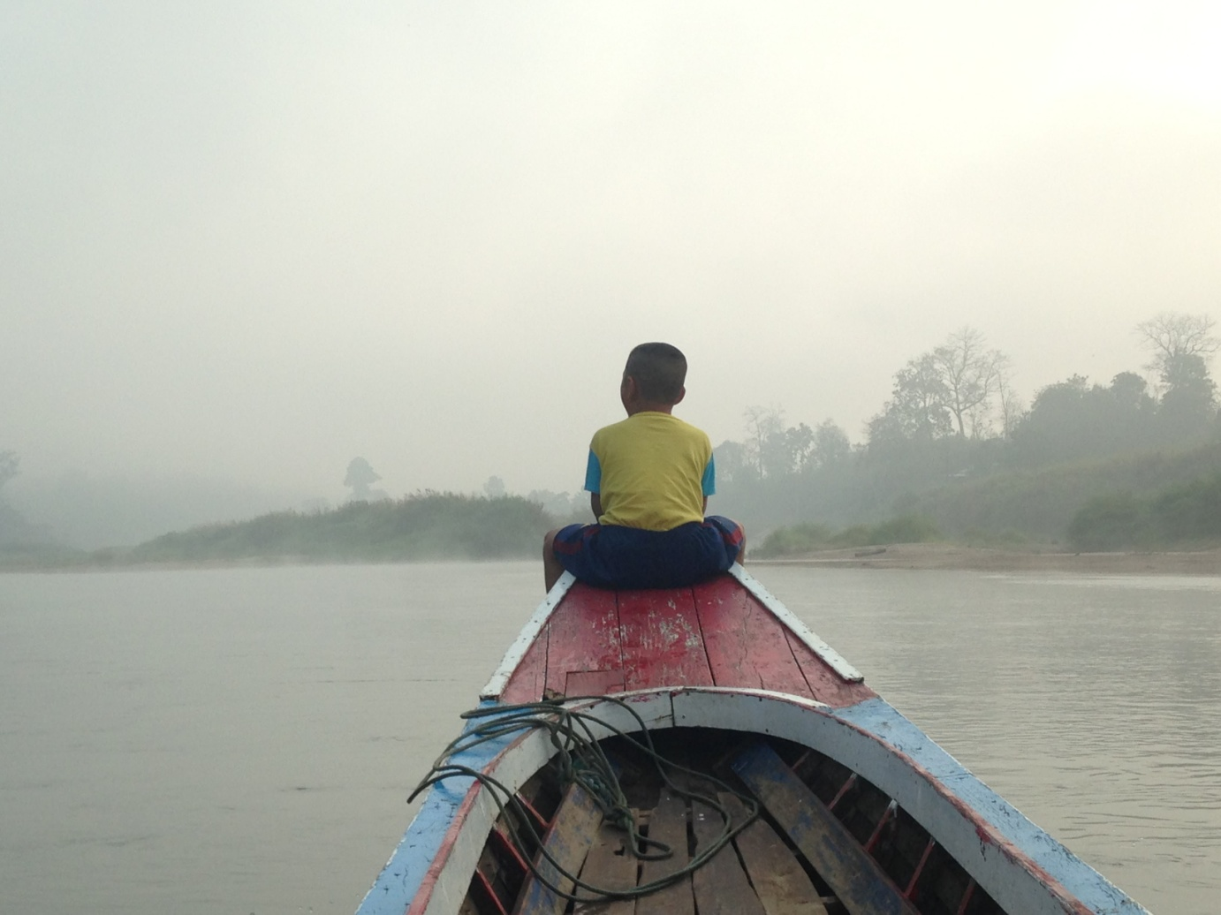
Passage en Birmanie pour visiter une école

